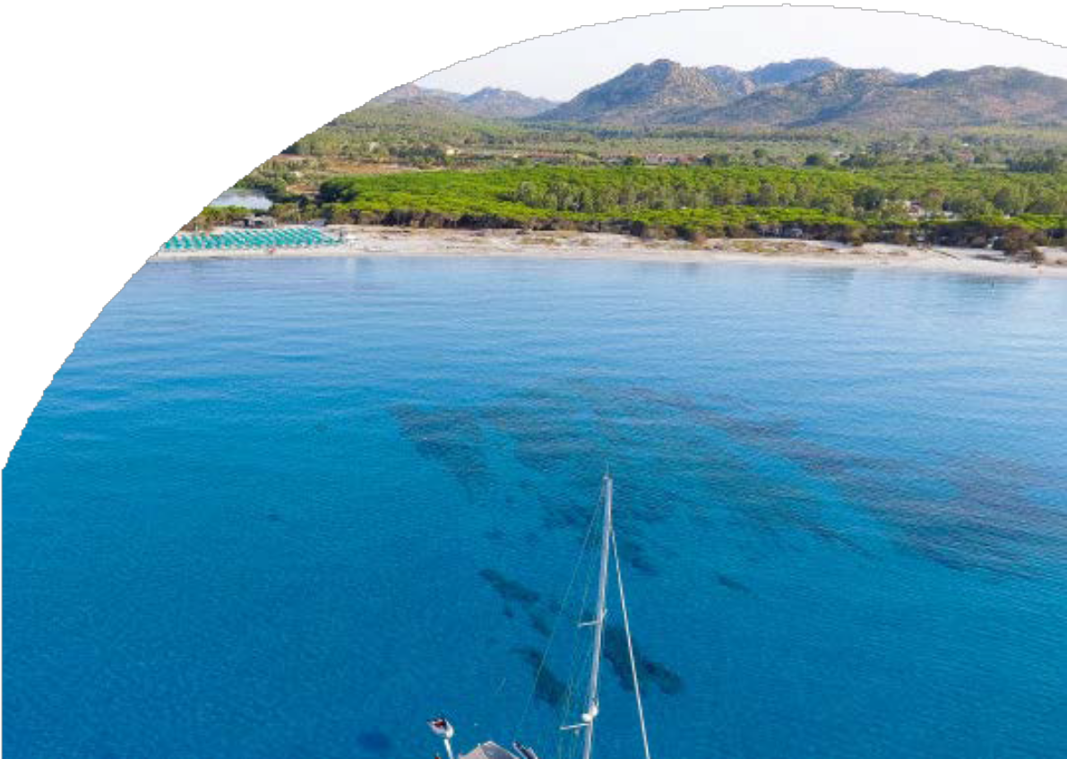

VACANZE AL MARE

NICOLAUS CLUB TORRE MORESCA 4* OROSEI - SARDEGNA

SETTIMANE SPECIALI

GIUGNO - LUGLIO 2025

7 NOTTI

€335 p.p.

# TRATTAMENTO SOFT ALL INCLUSIVE IN CAMERA CLASSIC

l Club Hotel Torre Moresca è la soluzione ideale per una splendida e curata vacanza in Sardegna, tra ottima cucina, spiaggia e escursioni nel Golfo di Orosei, il più suggestivo di tutta l’Isola.A soli 200 metri il mare cristallino di Cala Ginepro, con le sue acque dolcemente digradanti, è perfetto per fare lunghe passeggiate in acqua, cullati dalla lenta melodia delle onde.



PER INFORMAZIONI

+39 06 98378037

[booking@4utravel.it](mailto:booking@4utravel.it) [www.4utravel.it](http://www.4utravel.it/)



NICOLAUS CLUB TORRE MORESCA OROSEI - SARDEGNA

|  |  |  |  |  |  |  |  |  |
| --- | --- | --- | --- | --- | --- | --- | --- | --- |
| DATE SOGGIORNO SAB - SAB | | QUOTA INDIVIDUALE IN CAMERA CLASSIC | Quote se espresse in valore; riduzioni se espresse in % | | | | | SUPPLEMENTO SINGOLA |
| 3° LETTO | | | 4° E 5° LETTO | |
| 03/14 ANNI | 14/18 ANNI | ADULTO | 03/18 ANNI | ADULTO |
| 24/05/25 | 31/05/25 | 335 € | GRATIS | 70% | 70% | 70% | 50% | 60% |
| 31/05/25 | 07/06/25 | 355 € | GRATIS | 70% | 70% | 70% | 50% | 60% |
| 14/06/25 | 21/06/25 | 565 € | GRATIS | 70% | 70% | 70% | 50% | 60% |
| 21/06/25 | 28/06/25 | 655 € | 75 € | 70% | 70% | 70% | 50% | 80% |
| 28/06/25 | 05/07/25 | 735 € | 75 € | 70% | 70% | 70% | 50% | 80% |

*Le età indicate si intendono sempre “non compiute”.

** Contingente max 10% rispetto al totale camere confermate. Qualunque camera singola extra, su richiesta, prevederà il 90% di supplemento.

# LA QUOTA COMPRENDE:

Sistemazione in camera Classic per soggiorno 7 notti, in trattamento di Soft Inclusive; Assistenza Nicolaus in loco; Polizza Viaggia Sereno Allianz(medico- bagaglio)

# LA QUOTA NON COMPRENDE:

Tessera Club da pagare in loco che include: servizio spiaggia (un ombrellone e 2 lettini per camera in spiaggia, fino ad esaurimento disponibilità - prime file escluse), utilizzo della piscina e del solarium attrezzato, intrattenimento diurno e serale per adulti e bambini, utilizzo delle attrezzature sportive, escluse quelle a pagamento).

Volo o trasferimento collettivo da/per struttura;

Tassa comunale di soggiorno, da regolare obbligatoriamente in loco (laddove prevista); Eventuale pasto extra in arrivo o in partenza (su richiesta e previa disponibilità)

Eventuali servizi extra facoltativi: trasferimenti in esclusiva per il gruppo (su richiesta e con supplemento);

Welcome cocktail; utilizzo spazi meeting e relativa attrezzatura tecnica; torta con logo e spumante; cena dell’arrivederci in esclusiva; utilizzo in esclusiva delle attrezzature sportive; desk e personalizzazioni; coffee break; facchinaggio in &out; delivery in camera; staff di animazione e/o assistenza dedicato; Utilizzo in esclusiva di teatro o altri spazi comuni, etc.; Noleggio telo mare

Eventuali polizze facoltative; Escursioni ed attività di team building; Mance; Extra personali in genere e quanto non espressamente indicato voce “ La quota comprende “.

PACCHETTO VOLO + TRASFERIMENTO COLLETTIVO: a partire da € 350 per persona La quota indicata si intende per persona ed è soggetta a verifica disponibilità in fase di conferma, ed include: - volo di linea, o charter, o linea “charterizzata” o low cost in andata e ritorno da Aeroporti di Milano Malpensa e Bergamo* con 1 bagaglio a mano dimensioni 40x20x25 e 1 bagaglio da stiva pari a 15 kg; - trasferimento collettivo aeroporto/hotel e viceversa; - tasse aeroportuali in vigore alla data di invio del presente preventivo; - Adeguamento carburante in caso di volo charter, aggiornato alla data di invio del presente preventivo; La quota è applicabile per soggiorni 7 notti ed è soggetta ad adeguamento carburante per voli charter. Per soggiorni di 14 notti supplemento volo bisettimanale € 100 per persona soggetto a riconferma. Quota infant 0-1,99 non occupante posto forfait obbligatorio € 90.

Supplemento volo da LIN con XZ € 70,00 adulti e bambini a partire dai 2 anni di età. Supplemento volo da VRN con Neos euro 60,00 adulti e bambini a partire dai 2 anni di età. Supplemento volo da BLQ, TRN, VRN, BRI con V7 euro 30,00 adulti e bambini a partire dai 2 anni di età. BLOCCA PREZZO € 25 per persona (facoltativo)

# SISTEMAZIONI ALTERNATIVE

Family room classic nessun supplemento dal 24/05 al 05/07, 3% dal 05/07 al 09/08, 5% nel resto dei periodi - Family room comfort supplemento 3% dal 24/05 al 05/07, 5% dal 05/07 al 02/08, 10% nel resto dei periodi.

# SERVIZI FACOLTATIVI (DA PAGARE IN AGENZIA)

PRIME FILE SPIAGGIA: da richiedere e pagare in agenzia al momento della prenotazione, a disponibilità limitata, prima fila € 280, seconda fila € 210 per camera a settimana.

PACCHETTO PREMIUM NICOLAUS da richiedere e pagare in agenzia al momento della prenotazione: € 30 per camera al giorno.

ANIMALI: Ammessi su richiesta, di piccola taglia (massimo 10 kg), escluso nei locali comuni, € 20 al giorno per disinfestazione finale, da pagare in loco.